государственное бюджетное профессиональное
образовательное учреждение
« Волгоградский экономико-технический колледж»

Методическая разработка

ТЕМА: “Выбор фасона платья”

Учебный элемент
«Ведение диалога с заказчиком»
«Зарисовка модели платья»
«Снятие мерок для построения чертежа конструкции платья с фигуры заказчика»

Профессия 29.01.05.Закройщик

ПМ.01 УП.01.01

Волгоград, 2016
Рассмотрено и рекомендовано к использованию в учебном процессе  Методическим Советом  ГБПОУ «ВЭТК»  протокол № от «___» ______ 20 г.  Зам. директора по НМР  _________________ С.А. Костина |  | Утверждаю  Зам. директора по УР  _________________ В.А. Спицын  «____» ______________ 2016 г.

Организация-разработчик: государственное бюджетное профессиональное образовательное учреждение «Волгоградский экономико-технический колледж»

Разработчик:
Немцова Ирина Александровна | мастер производственного обучения  высшей квалификационной категории  ГБПОУ «ВЭТК»

Одобрено предметной (цикловой) комиссией преподавателей ППКРС
протокол № от « » 20 г.

Председатель ПЦК преподавателей ППКРС_____________ Е.А. Пракопова

Рецензент: Пракопова Е.А. преподаватель высшей квалификационной категории ГБПОУ «ВЭТК»

Учебный элемент

Наименование:
«Ведение диалога с заказчиком»
«Зарисовка модели платья»
«Снятие мерок для построения чертежа конструкции платья с фигуры заказчика»

Область применения: ПМ.01 УП.01.01

профессия 20.01.05 Закройщик

Цели:

Изучив данный учебный элемент, Вы сможете:
- вести диалог с заказчиком
- выполнять зарисовку модели платья на предложенном шаблоне
- выполнять снятие мерок с фигуры заказчика

Оборудование, материалы и вспомогательные средства:
Инструкционно-технологическая карта по снятию мерок
Манекен
Сантиметровая лента
Шаблон для записи мерок и зарисовки модели (приложение 1)

Учебный элемент  Наименование: «Ведение диалога с заказчиком»  «Зарисовка модели платья»  «Снятие мерок для построения чертежа конструкции платья с фигуры заказчика»  Профессия: Закройщик |  | стр.1
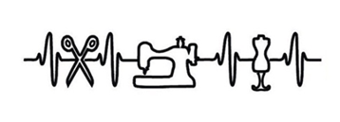

1. «Ведение диалога с заказчиком»
Современное общество построено на рыночных отношениях – одни продают, а другие покупают. И не важно, что это будет – товар, услуги, физический или умственный труд. Все равно есть люди, которым что-то нужно, а есть те, кто может им это дать. И очень важным моментом таких отношений является общение. Ведь от того, как вы будете вести разговор с потенциальным клиентом, зависит будущее самой сделки. Существуют определенные правила общения с клиентами, которые выработаны опытным путем, и приносят положительный результат.

Простые правила общения с клиентом

Ориентированность на клиента. Самое важное при общении с человеком это показать, что он вам интересен. Ваша заинтересованность расположит собеседника к вам, а это уже первый шаг на пути к успеху. | При беседе заинтересованность можно проявлять по-разному. Вот несколько примеров, как проявить заинтересованность:  - не занимайтесь посторонними делами, когда общаетесь с клиентом  - исключите монотонный голос  - смотрите в глаза клиенту, когда говорите с ним  - ведите диалог с клиентом, спрашивая его мнение и пожелания в выборе модели платья  - дайте максимум информации о предлагаемом фасоне платья
Учебный элемент  Наименование: «Ведение диалога с заказчиком»  «Зарисовка модели платья»  «Снятие мерок для построения чертежа конструкции платья с фигуры заказчика»  Профессия: Закройщик |  | стр.2
Говорите с клиентом на понятном и доступном ему языке. Это одно из ключевых правил общения с клиентами.  Не опускайтесь до уровня клиента. Это правило общения может показаться вам странным. Ведь мы только что говорили, что с клиентом необходимо общаться на его языке.  Клиент всегда прав. Забудьте это правило общения с клиентами.  Не настаивайте. Если клиент не готов сейчас сделать заказ, то не стоит его всеми силами заставлять принять решение сейчас. | Не стоит нагружать собеседника сложной профессиональной терминологией, если он ее не понимает.  Во-первых, вы просто потратите время зря, а клиент ничего не поймет из вашего монолога.  Во-вторых, может сложиться впечатление, что вы пытаетесь что-то «навязать».  Чтобы заинтересовать клиента, вы должны свойства товара перевести в выгоды для потребителя и преподнести это на доступном языке.  Если клиент разговаривает с вами не очень корректно, то это не повод и вам вести себя также. Помните, вы профессионал, так держите марку — говорите вежливо, понятно и доступным языком.  Порой потенциальные потребители сами не знают, чего хотят. И именно поэтому они обратились к вам, как специалисту, и Вы должны помочь ему сделать правильный выбор.  Главное правило общения с клиентами – не давить и не наседать. Человек должен чувствовать себя комфортно, чтобы сделать обдуманный шаг, о котором он не пожалеет в будущем.
Вот, в принципе и все основные правила общения с клиентами. Придерживаясь их, вы всегда найдете контакт с вашим клиентом и сможете довести разговор до его логического завершения.

Учебный элемент  Наименование: «Ведение диалога с заказчиком»  «Зарисовка модели платья»  «Снятие мерок для построения чертежа конструкции платья с фигуры заказчика»  Профессия: Закройщик |  | стр.3
2. «Зарисовка модели платья»

Силуэты моделей платьев: прямой, полуприлегающий, прилегающий, трапециевидный.  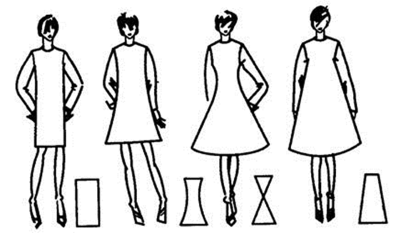  Силуэты в одежде классифицируются по степени прилегания изделия к фигуре человека  Определение осанки, пропорции заказчика.  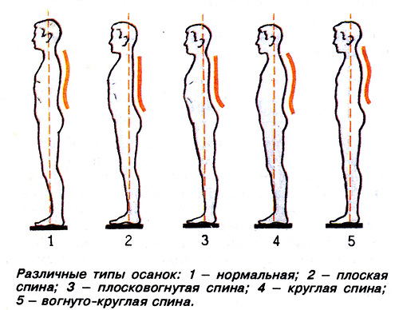 | 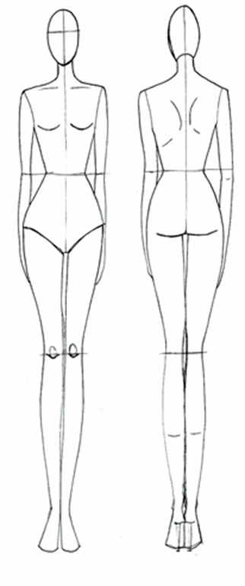  Эскиз выбранной модели платья, соответствующий желанию заказчика должен быть выполнен на шаблоне:  - соответствие эскиза модели желанию заказчика;  - выполнение эскиза модели карандашом, согласно приложению 1;  - наличие чётких конструктивных линий, элементов отделки;  - аккуратность оформления

Учебный элемент  Наименование: «Ведение диалога с заказчиком»  «Зарисовка модели платья»  «Снятие мерок для построения чертежа конструкции платья с фигуры заказчика»  Профессия: Закройщик |  | стр.4
Показатели, характеризующие осанку:
• положение головы и шеи;
• симметричность структур, образующих пояс верхних конечностей (ключицы, лопатки и мышечные группы, окружающие их);
• особенности и выраженность изгибов позвоночного столба, что определяет форму и положение спины;
• анатомические особенности грудной клетки и формы живота;
• положение таза и нижних конечностей.

Покрой рукавов: втачной, реглан, цельнокроеный

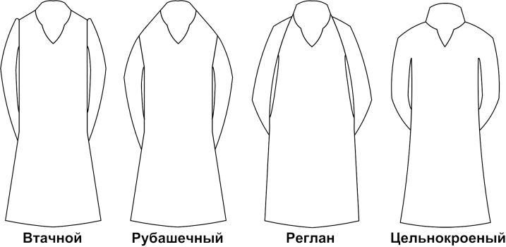

Учебный элемент  Наименование: «Ведение диалога с заказчиком»  «Зарисовка модели платья»  «Снятие мерок для построения чертежа конструкции платья с фигуры заказчика»  Профессия: Закройщик |  |  | стр.5
3. «Снятие мерок для построения чертежа конструкции платья с фигуры заказчика»
Правила снятия мерок с фигуры заказчика:  Для изготовления правильной соответствующей фигуре человека конструкции изделия (лекал) нужно прежде всего иметь точно снятые мерки.  Все мерки, полученные в результате обмера фигуры человека, можно подразделить на три группы:  1) обхваты (плеча, шеи, груди, запястья, талии, бедер);  2) ширины (спины, груди, плеча);  3) длины (до талии изделия, рукава, изделия), высоты (высота груди, высота плеча косая, высота проймы сзади);  Мерки полуобхватов (груди, шеи, талии и бедер), обозначаемые прописной буквой С, и ширин, обозначаемые буквой Ш, равны половине величины измерения обхвата или ширины, так как чертеж конструкции благодаря симметричности левой и правой половин изделия строят только на одну половину. |  | Последовательность записи мерок:  Основные измерения:  Сш  Сг1  Сг2  Ст  Сб  Шг1  Шг2  Цг  Дтс2  Вг2  Дтп2  Впрз
Учебный элемент  Наименование: «Ведение диалога с заказчиком»  «Зарисовка модели платья»  «Снятие мерок для построения чертежа конструкции платья с фигуры заказчика»  Профессия: Закройщик |  |  | стр.6
Мерки обхватов запястья Оз, плеча Оп и  ширины плеча Шп записывают в полном измерении.  Мерки длин, обозначаемые буквой Д, и мерки высот, обозначаемые буквой В, записываются в полном размере, так как полностью входят в чертеж изделия. Малые буквы около заглавных обозначают участки измерений.  Человек, с которого снимают мерки, должен быть одет в легкое платье без больших наслоений ткани, мешающих обмеру, и должен стоять он спокойно, без напряжения, не меняя своей осанки.  Для более точного определения балансовых мерок и связанных с ними измерений, необходимо установить опорную горизонталь. Для этого необходимо завязать по талии заказчика шнурок так, чтобы он лежал строго горизонтально.  Измерения производят сантиметровой лентой плотно по фигуре с правой стороны.  Измерения производят в определенной последовательности, чтобы избежать лишних движений и перемещений заказчика. | Впк  Впкп  Шс  Шп  Др  Оп  Озап  Ди
Выявление в процессе измерения особенностей телосложения фигуры заказчика, помогает не только получить точную конструкцию, но и правильно рекомендовать форму и фасон изделия

Контрольные вопросы
(тест)

Каждый вопрос имеет один или несколько правильных ответов. Выберите правильные.

1. Имеет значение ориентированность на клиента при ведении диалога с целью выбора модели изделия (платья):

а) да;
б) нет.

2. Одно из ключевых правил общения с клиентами:

а) при общении с клиентом необходимо пользоваться только профессиональной терминологией;
б) говорите с клиентом на понятном и доступном ему языке;
в) учитывать пожелания заказчика при выборе модели платья.

3. Если клиент не готов сейчас сделать заказ, что необходимо сделать:

а) не стоит заставлять принять решение сейчас;
б) стоит настоять принять решение немедленно;
в) лучше дать время заказчику всё хорошо обдумать и принять то решение, о котором он не пожалеет.

4. Какой силуэт имеет наибольшее прилегание к фигуре:

а) прямой;
б) полуприлегающий;
в) прилегающий;
г) трапециевидный.

5. Какой силуэт имеет наименьшее прилегание к фигуре:

а) прямой;
б) полуприлегающий;
в) прилегающий;
г) трапециевидный.

6. Основные правила снятия мерок:

а) человек, с которого снимают мерки, должен быть одет в легкое платье без больших наслоений ткани;
б) не имеет значение в какой одежде находится заказчик, когда с него снимают мерки;
в) измерения проводят с любой стороны;
г) измерения проводят с правой стороны;
д) измерения проводят с левой стороны;
е) необходимо завязать по талии заказчика шнурок;
ж) при измерении сантиметровая лента свободно прилегать к фигуре;
з) при измерении сантиметровая лента плотно прилегать к фигуре.

7. Какие измерения записывают полностью:

а) величины измерений полуобхватов;
б) величины измерений обхватов;
в) величины измерений ширин;
г) величины измерений длин;
д) величины измерений высот;
е) величина измерения ширины плеча;
ж) величина измерения центра груди.

8. Какие измерения записывают в половинном значении:

а) величины измерений полуобхватов;
б) величины измерений обхватов;
в) величины измерений ширин;
г) величины измерений длин;
д) величины измерений высот;
е) величина измерения ширины плеча;
ж) величина измерения центра груди.

9. При выборе модели платья следует учитывать:

а) направление моды;
б) особенности телосложения заказчика;
в) возраст заказчика

Эталоны ответов на вопросы теста:

- а.
- б, в.
- а, в.
- в.
- г.
- а, г, е, з.
- б, г, д, е.
- а, в, ж.
- а, б, в.

Приложение 1
Наименование изделия______________________________________________

Основные измерения |  |  | Дополнительные измерения
 |  | 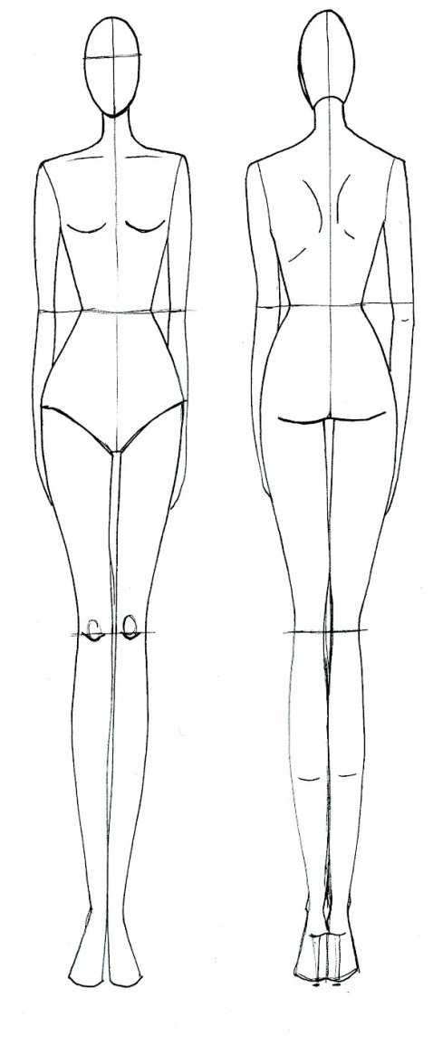

Приложение 2
Выбор фасона одежды для разных типов фигур
Большинство женщин очень чувствительно относятся к недостаткам своей фигуры. Однако с помощью определенных советов по выбору одежды все-таки можно подчеркнуть достоинства и спрятать некоторые недостатки своей фигуры. Главное, научиться положительно воспринимать свое тело и удачно подбирать фасоны, тогда у окружающих людей будет создаваться ваш идеальный образ.
Прямоугольный тип фигуры
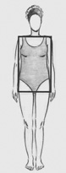
Женщина с фигурой прямоугольник отличается прямой узкой линией плеч и бедер, не слишком обозначенной талией, не выраженными ягодицами и обычно большой грудью, что несколько смягчает силуэт.
Главной задачей одежды для прямоугольной фигуры становится создание иллюзии округлых форм, смягчив угловатость фигуры за счет фасонов и кроя, обозначить линию талии, ягодиц, бедер, подчеркнуть бюст. Силуэт одежды должен быть полу прилегающим, как бы повторяющим контуры фигуры, с мягким акцентом на талии. Мы должны создать иллюзию силуэта «песочные часы», а для этого можно воспользоваться специальными приемами, к примеру: вертикальными линиями, сходящимися к талии, выточками, складками, накладными карманами на бедрах, контрастным верхом и низом, декоративными швами. В тоже время важно избегать излишней округлости, поэтому крой деталей одежды должен имитировать геометрические формы – отвороты, воротники, края жакетов, вырезы и форма аксессуаров должны быть треугольными, квадратными или прямоугольными.
Грушевидный или трапециевидный тип фигуры
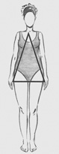
У женщин с трапециевидным типом фигуры бедра значительно шире плеч, талия присутствует. Одежда должна уравновешивать вашу фигуру, сделать плечи зрительно шире.
Носите жакеты свободного покроя с широким вырезом. Ваша задача – привлечь внимание к груди. Длина жакета должна быть до середины бедер.
Рисунок ткани можно подобрать крупный, воспользуйтесь косынками и шарфиками для придания объема узкой верхней части фигуры.
Линия талии не должна быть слишком затянута. Чем туже вы затягиваете талию, тем шире выглядят ваши бедра. Если вы носите пояса, выбирайте более узкие.
Мягкие свободные юбки должны быть узкими и облегающими в бедрах, а расширяться они могут уже ниже. Здесь визуально также хорошо работает комбинация облегающего трикотажного пуловера до середины бедра и прямой юбки с мягкой драпировкой. Естественная драпировка формирует вертикальную линию, которая удлиняет ноги.
Вам подойдут прямые юбки, со складками, застроченными в верхней части и юбки "годе". Попробуйте также варианты с кокеткой на бедрах.
Остерегайтесь короткой длины, ножки лучше демонстрировать с помощью разрезов, кстати, разрез в складке - не менее привлекателен. Для балансировки пропорций используйте подплечники и горизонтальные линии в верхней части одежды. Избегайте широких поясов - они слишком сильно подчеркнут разницу в объеме талии и бедер. А также вам придется воздержаться и от юбок-тюльпанов.

Треугольный тип фигуры
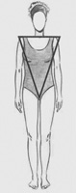
Для женщин с треугольным типом фигуры характерны узкие бедра и широкие плечи. Ваша задача – с помощью одежды перевести внимание с широких плеч на узкие бедра.
Подбирая одежду и в том числе платье, следует учитывать рост. Если вы невысокого роста и худощавы, ваша длина мини, высокую фигуру треугольник сбалансирует платье до колена и чуть ниже.
Верх платья должен быть с прямыми плечами. Для низа подойдет силуэт-трапеция, важно также всегда акцентировать талию и выбирать платья с пышной драпировкой, воланами и сборкой в нижней части. Платье, скомбинированное из темного верха и светлого низа, уравновесит фигуру.
Хорошей моделью, которая сбалансирует силуэт, станет платье, плотно облегающее торс, расклешенное или пышное на бедрах.
Женщинам с треугольной фигурой следует отдать предпочтение платью с V-образным вырезом, американской проймой, прямоугольным и мягким округлым вырезом.
Следует избегать расклешенных рукавов, всяческих рюшей и драпировки в области плеч.
Модные юбки А-силуэта, солнце и полусолнце, глубокие открытые складки от талии и плиссе - все это ваше!
Горизонтальные детали на бедрах - мягкая драпировка, при сужающемся к колену силуэте - подчеркивают бедра. Здесь как нельзя более подходит ультрамодная юбочка-тюльпан. В том числе и в сочетании с завышенной линией талии.
Не рекомендуется микромини-юбка. Она прикрывает слишком малую часть ног, такая юбка выглядит как маленький квадратик материала, а не прямоугольник, и тем самым она еще больше укорачивает ноги.

Тип фигуры «Песочные часы»
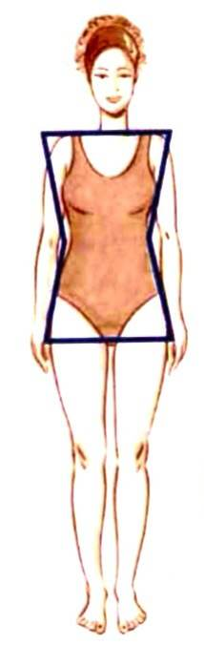
Если у вас нормальные плечи, узкая талия, широкие бедра - то вы счастливая обладательница фигуры этого типа.
Ваша фигура сама по себе "нарядна и привлекательна". Издавна этот тип считается символом женственности и сексуальности.
Основное правило для типа фигуры "песочные часы" - линия кроя должна повторять линии фигуры. Вы лучше всего выглядите в одежде, которой присуща волнистость, легкость, текучесть.
Юбки должны повторять форму ваших изогнутых бедер. Выбирайте прямые, в меру узкие юбки.
Исключительно хороша очень мягкая струящаяся драпировка. Хороший акцент на вашей талии сделает пояс.
Избегайте слишком облегающих фасонов. Плотных жестких тканей - они не соответствуют вашим формам и делают вас излишне полной, также как и слишком сильно расклешенные юбки. Избегайте четких узоров на тканях типа ярких полос, клетки и геометрических мотивов.

Советы на заметку для разных типов фигур:
- при невысоком росте не стоит пересекать силуэт четкими горизонтальными линиями;
- высокую худощавую фигуру поперечные линии будут зрительно уменьшать в росте и расширять силуэт;
- женщинам с выступающей грудью и плоскими бедрами желательно носить платья со свободно облегающим лифом, избегать оборок и подчеркивать стройность бедер узкой юбкой. Рукава платьев должны оканчиваться чуть выше или чуть ниже локтя;
- женщинам с полной талией нужно носить узкие пояса того же цвета, что и платья;
- широкие плечи делают уже с помощью вертикальных линий;
- узкие плечи увеличивают подплечники, рюши и рукава-фонарики;
- короткую шею не стоит заматывать косынкой или шарфиком. Лучше носить одежду с удлиненным вырезом горловины или длинные бусы.
При выборе фасона необходимо учитывать особенности фигуры, моду, а также возраст.
Одежда полной женщины не должна быть облегающей. Плотно облегающие платья еще больше подчеркивают полноту. Для полных женщин нужно шить одежду слегка свободной.
Юбка должна быть строгого покроя с прямым, не облегающим фигуру жакетом, что делает фигуру подтянутой, Можно носить и слегка расклешенные юбки, а также с частичными вставными клиньями плиссе или гофре.
Полным не следует носить клеш — «солнце», прямые юбки в густую сборку, плиссе.
Полным женщинам идут платья неотрезные по линии талии, они делают фигуру стройнее.
Рукава надо делать строгими.
Не рекомендуются широкие и яркие пояса. Туго затянутый пояс подчеркивает недостаток фигуры.
Выпуклость живота можно скрыть группой складочек или сборок в боковых линиях переда юбки (не на бедрах) и глубокой складкой в центре, застроченной на 25-30 сантиметров от верха. Выпуклость живота помогают скрыть также баски, накладные и откидные цельнокроенные карманы на юбке.
Полным женщинам следует выбирать фасон, в котором имеется больше линий в долевом направлении.
Высоким стройным женщинам рекомендуются платья строгой формы — прямая юбка и затянутый или свободный лиф, а также (в зависимости от возраста) широкие юбки с воланами, расклешенные или собранные в талии юбки типа «солнце» или «полу-солнце», плиссе, гофре.
Под широкую юбку следует одевать нижние пышные юбки, что подчеркивает линию талии. Лиф рекомендуется перерезанный поперечными складками и всевозможными поперечными линиями.
Женщинам с удлиненной талией не следует делать лиф с пониженной талией и поперечными линиями на юбке, так как это удлиняет верхнюю часть фигуры.
Мягкие вытачки у талии на лифе и юбке смягчают недостаток фигуры.
При слишком короткой шее нельзя делать высоких воротников и стойки.
Женщинам с широким круглым лицом нельзя делать круглого выреза ворота. Вырез мысиком или узкое каре удлиняет шею, и лицо выглядит более узким. Круглый вырез больше подходит узкому лицу.
Длину платья устанавливают в зависимости от моды и индивидуальной особенности фигуры.
Для детей одежда должна быть удобной, свободной формы и вместе с тем красивой.
Детскую одежду хорошо украсить вышивкой, тесьмой, сутажом, аппликацией и другими отделками.
Для детей дошкольного и младшего школьного возраста пальто и платья следует шить свободной формы на кокетках, с пелеринами и т. д.
Для детей среднего и старшего школьного возраста рекомендуется применять разнообразный покрой одежды: обтяжной и свободный лиф, широкие юбки, плиссе, в складку, в сборки и т. д.

Приложение 3
СНЯТИЕ МЕРОК
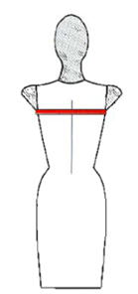
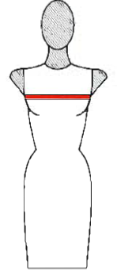

Полуобхват груди I (Сг_{I}) – измеряют со стороны спины горизонтально, касаясь верхним краем ленты задних углов подмышечных впадин, спереди лента проходит над основанием груди.

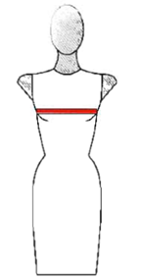

Полуобхват груди II (Сг_{II}) – измеряют со стороны по нижним углам лопаток, верхним краем ленты касаясь задних углов подмышечных впадин, спереди лента проходит по выступающим точкам груди.

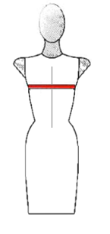

Полуобхват груди III (Сг_{III}) – сантиметровая лента проходит горизонтально вокруг туловища через выступающие точки груди.

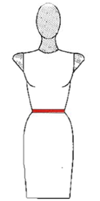

Полуобхват талии (Ст) – измеряют горизонтально вокруг туловища на уровне талии.
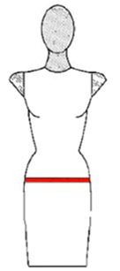 Полуобхват бедер (Сб) – измеряют горизонтально вокруг туловища, сзади по наиболее выступающим точкам ягодиц, спереди с учетом выступа живота.
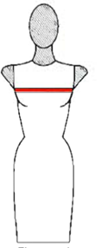

Ширина груди I (Шг_{I}) – измеряют горизонтально над основанием груди, между подмышечными впадинами.

Ширина груди II (Шг_{II}) – измеряют горизонтально по выступающим точкам груди, между передними углами подмышечных впадин.

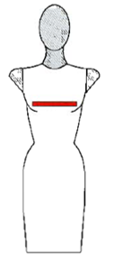

Центр груди (Цг) – измеряют между выступающими точками груди.

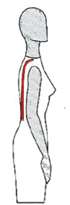
Длина спинки до линии талии (Дтс_{II}) – измеряется от линии талии до высшей точки проектируемого плечевого шва у основания шеи, сантиметровая лента проходит параллельно позвоночнику.
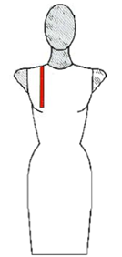

Высота груди (Вг) – измеряется от высшей точки проектируемого плечевого шва у основания шеи до выступающей точки груди.

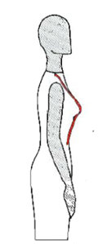
Длина переда до линии талии (Дтп_{II}) – измеряется от высшей точки проектируемого плечевого шва у основания шеи до линии талии через выступающую точку груди.

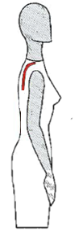
Высота проймы сзади (Впрз_{II}) – измеряется от высшей точки проектируемого плечевого шва у основания шеи до горизонтали, проходящей на уровне задних углов подмышечных впадин, параллельно позвоночнику.

Ширина спины (Шс) – измеряют горизонтально по лопаткам между задними углами подмышечных впадин.
Библиография:
Основные источники (ОИ):
1.Крючкова, Г.А. Конструирование женской и мужской одежды: учебник для нач. проф. образования / Г.А. Крючкова. – М.: Издательский центр «Академия», 2010. – 384 с.
2. Рачинская, Е.И. Моделирование и художественное оформление одежды: серия «Учебники, учебные пособия» / Е.А. Рачинская, В.И. Сидоренко. – Ростов н/Д. Издательство «Феникс», 2011. – 608 с.
3. Амирова, Э.К. Конструирование одежды: учебник для студ. Учреждений сред. Проф. образования / Э.К. Амирова, О.В. Сакулина, Б.С. Сакулин, А.Т. Труханова. – М.: Мастерство, 2010. – 496 с.

Дополнительные источники (ДИ):
1. Федцов, В.Г. Профессиональная этика и культура бытового обслуживания: Учебное пособие для кадров массовых профессий. – М.: Легпромбытиздат, 1998. – 96 с.
2. Журналы мод: «Бурда», «Ателье».

Интернет-ресурсы (ИР):
1. http://money.violet-lady.ru/pravila-obshheniya-s-klientami/
2. http://pokroyka.ru/merki-figury/tipy-figury-i-sovety-po-vyboru-odezhdy/
3.http://moyaspina.ru/raznoe/rol-pravilnoy-osanki-zhizni-cheloveka-metody-korrekcii
4. http://shei-sama.ru/publ/remont_odezhdy/12_snjatie_merok/83-1-0-925 5. http://home.liferus.ru/vybor_fasona.aspx

